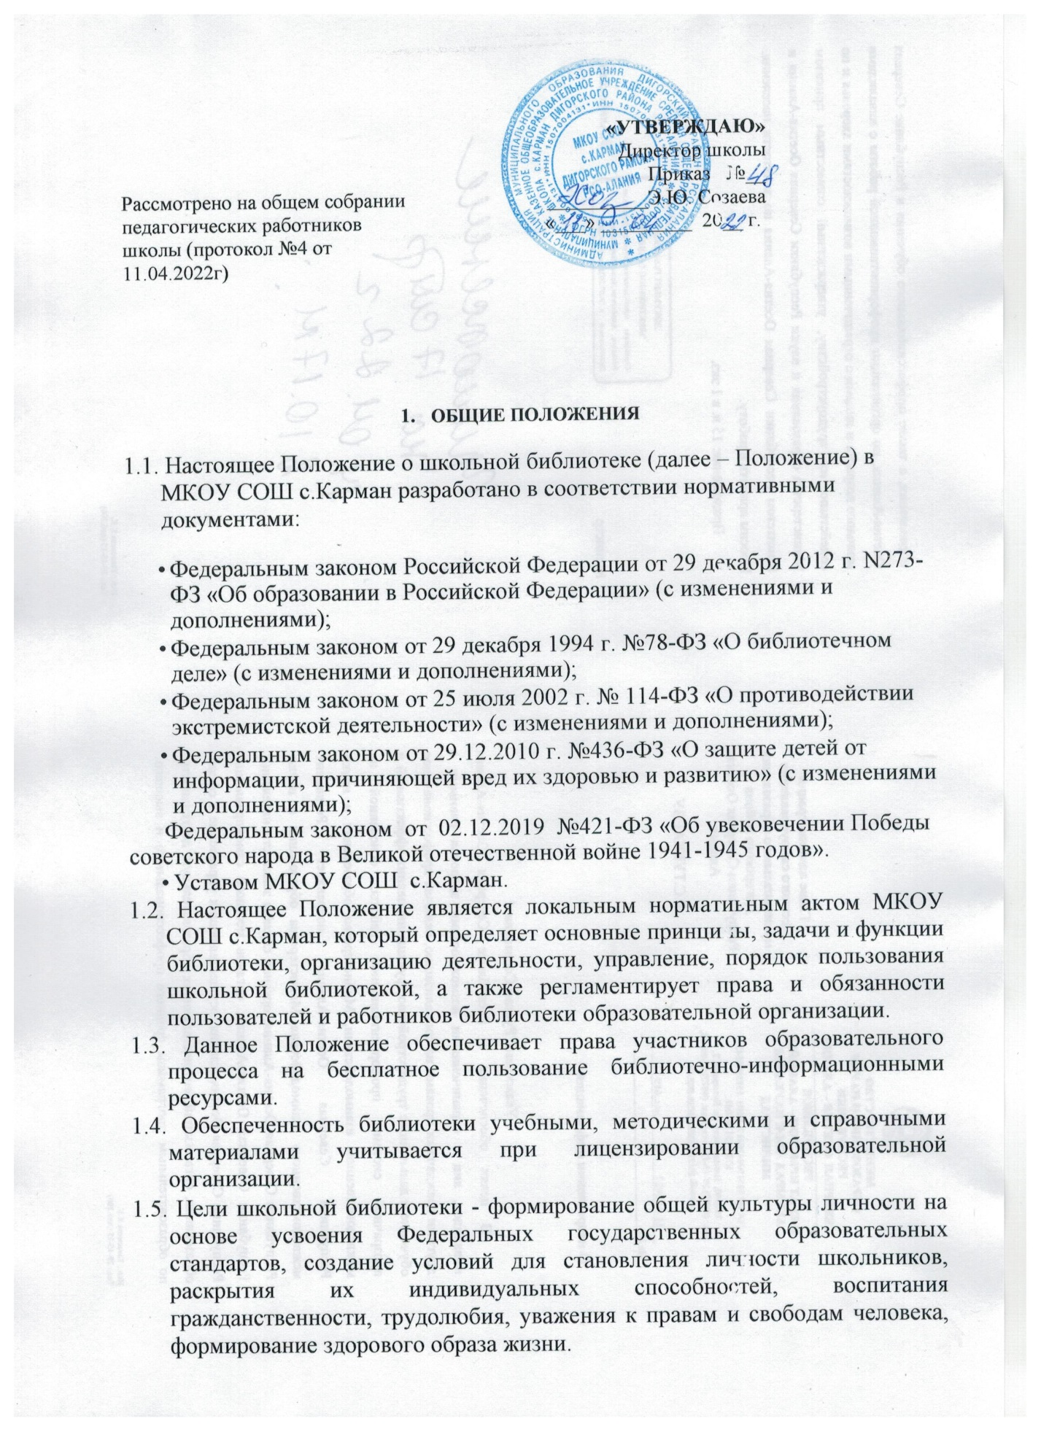

1.6. Библиотека руководствуется в своей деятельности федеральными законами, указами и распоряжениями Президента Российской Федерации, постановлениями и распоряжениями Правительства Российской Федерации и исполнительных органов субъектов РФ, решениями соответствующего органа управления образованием, Уставом МКОУ СОШ с.Карман и настоящим Положением.

2.ПРИНЦИПЫ ДЕЯТЕЛЬНОСТИ ШКОЛЬНОЙ БИБЛИОТЕКИ

2.1. Деятельность школьной библиотеки основывается на принципах демократии, гуманизма, общедоступности, приоритета общечеловеческих ценностей, гражданственности, свободного развития личности.

2.2. В библиотеке запрещается издание и распространение печатных, аудиоаудиовизуальных и иных материалов, содержащих хотя бы один из признаков, предусмотренных частью первой статьи 1 ФЗ от 25 июля 2002 г. № 114-ФЗ «О противодействии экстремистской деятельности» (с изменениями и дополнениями).

2.3. Не допускается наличия экстремистских материалов, призывающих к осуществлению экстремистской деятельности, либо обосновывающих или оправдывающих необходимость осуществления такой деятельности, в том числе труды руководителей национал- социалистической партии Германии, фашистской партии Италии, публикаций обосновывающих практику совершения военных или иных преступлений, направленных на полное или частичное уничтожение какой-либо этнической, социальной, расовой, национальной или религиозной группы.

2.4. К экстремистским материалам, в соответствии со ст. 13 Федерального закона № 114-ФЗ относятся:
- официальные материалы запрещенных экстремистских организаций;

- материалы, авторами которых являются лица, осужденные в соответствии с международно-правовыми актами за преступление против мира и человечества и содержащие признаки, предусмотренные частью первой статьи 1 настоящего Федерального закона;

- либо иные, в том числе анонимные материалы, содержащие признаки, предусмотренные частью 1 статьи 1 настоящего Федерального закона.
Между тем Федеральным законом от 02.12.2019г. №421-ФЗ внесены изменения в статью 6 Федерального закона от19.05.1995 №80-ФЗ «Об увековечении Победы советского народа в Великой отечественной войне 1941- 1945 годов» и статью 1 Закона 3114-ФЗ.
2.5.Согласно новой редакции допускается использование нацистской и экстремистской символики для формирования негативного отношения к идеологии нацизма и экстремизма при отсутствии признаков пропаганды их идей. Внесенные поправки позволяют использовать изображения свастики и иных атрибутов нацизма в учебных и просветительских целях.

2.6. В помещении библиотеки размещается Федеральный список экстремистской литературы, утвержденный федеральным органом исполнительной власти, запрещенной к распространению на территории Российской Федерации.

2.7. МКОУ СОШ с.Карман несет ответственность за доступность и качество библиотечно-информационного обслуживания пользователей библиотеки.

2.8. Организация обслуживания участников образовательной деятельности производится в соответствии с правилами охраны труда и пожарной безопасности, санитарно-гигиеническими требованиями и нормами.

- ОСНОВНЫЕ ЗАДАЧИ БИБЛИОТЕКИ

3.1. Обеспечение учебно-воспитательной деятельности и самообразования обучающихся и педагогов МКОУ СОШ с.Карман.

3.2. Обеспечение участникам образовательной деятельности – обучающимся, педагогам, родителям (законным представителям) обучающихся – доступа к информации, знаниям, идеям, культурным ценностям посредством использования библиотечно-информационных ресурсов на различных носителях:
- бумажном (книжный фонд, фонд периодических изданий);

- цифровом (DVD- диски и др.);

- коммуникативном (компьютерные сети) и иных носителях.

3.3. Воспитание культурного и гражданского самосознания, помощь в социализации обучающегося, развитии его творческого потенциала.

3.4. Формирование навыков независимого библиотечного пользователя: обучение пользованию книгой, поиску, отбору и критической оценке информации.

3.5. Совершенствование предоставляемых библиотекой услуг на основе внедрения новых информационных технологий и компьютеризации библиотечно-информационной деятельности, формирование комфортной среды.

3.6. Бесплатное предоставление школьникам в пользование на время получения образования учебников и учебных пособий из библиотечного фонда.

3.7. Пополнение и сохранение фондов библиотеки учебно-методическими пособиями, отвечающим требованиям реализации новых ФГОС.

- ОСНОВНЫЕ ФУНКЦИИ ШКОЛЬНОЙ БИБЛИОТЕКИ

4.1. Формирует фонд библиотечно-информационных ресурсов МКОУ СОШ с.Карман:

- комплектует универсальный фонд учебными, художественными, научными, справочными, педагогическими и научно-популярными документами на бумажных и электронных носителях информации;

- пополняет фонд информационными ресурсами сети Интернет, базами и банками данных других учреждений и организаций;

- аккумулирует фонд документов, создаваемых в образовательной организации (публикаций и работ педагогов, лучших научных работ и рефератов обучающихся и др.);

- осуществляет размещение, организацию и сохранность документов.

4.2. Организует и ведет справочно-библиографический аппарат: каталоги, тематические картотеки, электронный каталог, базы данных по профилю образовательной организации.

- 4.3. Осуществляет дифференцированное информационно-библиотечное обслуживание обучающихся: предоставляет информационные ресурсы на различных носителях на основе изучения их запросов и информационных потребностей;

- создает условия для реализации самостоятельности в обучении, познавательной, творческой деятельности с опорой на коммуникацию;

- организует обучение навыкам независимого библиотечного пользователя и потребителя информации, содействует интеграции комплекса знаний, умений и навыков работы с книгой и информацией;

- оказывает информационную поддержку в решении задач, возникающих в процессе их учебной, самообразовательной и досуговой деятельности;

- организует массовые мероприятия, ориентированные на развитие общей и читательской культуры личности, оказывает содействие при организации внеурочной деятельности, организуемой в условиях реализации ФГОС.

4.4. Осуществляет информационно-библиотечное обслуживание педагогических работников:

- выявляет информационные потребности и удовлетворяет запросы, связанные с обучением, воспитанием и здоровьем детей;

- создает банк педагогической информации как основы единой школьной информационной службы общеобразовательной организации, осуществляет накопление, систематизацию информации по предметам и темам;

- способствует проведению занятий по формированию информационной культуры.

4.5. Осуществляет информационно-библиотечное обслуживание родителей (законных представителей) обучающихся:

- удовлетворяет запросы пользователей и информирует о новых поступлениях в библиотеку;

- консультирует по вопросам организации семейного чтения, знакомит с литературой по воспитанию детей.

4.6. Проводит популяризацию литературы с помощью индивидуальных, групповых и массовых форм работы (бесед, выставок, библиографических обзоров, обсуждений книг, читательских конференций, литературных вечеров и т.д.)

4.7. Обеспечивает соответствующий санитарно-гигиенический режим и благоприятные условия для обслуживания читателей.

4.8. Обеспечивает требуемый режим хранения и сохранности библиотечного фонда, согласно которому хранение учебников осуществляется в отдельном помещении.

4.9. Организует работу по сохранности библиотечного фонда МКОУ СОШ с.Карман.

- ОРГАНИЗАЦИЯ ДЕЯТЕЛЬНОСТИ БИБЛИОТЕКИ

5.1. Структура библиотеки: абонемент, книг,охранилище учебной литературы.

5.2. Библиотечно-информационное обслуживание осуществляется на основе библиотечно-информационных ресурсов в соответствии с Федеральным государственными образовательными стандартами, учебными и воспитательными планами школы, программами, проектами и планом работы школьной библиотеки.

5.3. В целях обеспечения модернизации библиотеки в условиях информатизации образования и в пределах средств, выделяемых учредителями, директор МКОУ СОШ с.Карман обеспечивает библиотеку:

- гарантированным финансированием комплектования библиотечно-информационных ресурсов, предусмотренных в школе;

- необходимым служебным и производственными помещениями в соответствии со структурой библиотеки и нормативами по технике безопасности эксплуатации компьютеров (отсутствие высокой влажности, запыленности помещения, коррозионно-активных примесей или электропроводящей пыли) и в соответствии с положениями СанПиН;

• современной электронно-вычислительной, телекоммуникационной, копировальной и множительной техникой, необходимыми программными продуктами;

- ремонтом и сервисным обслуживанием техники и оборудования библиотеки;

- библиотечной техникой и канцелярскими принадлежностями.

5.4. Ответственность за систематичность и качество комплектования основного фонда библиотеки, комплектование учебного фонда в соответствии с федеральным перечнем учебников и учебно-методических изданий, создание необходимых условий для деятельности библиотеки несет директор МКОУ СОШ с.Карман.

5.5. Режим работы библиотеки определяется в соответствии с правилами внутреннего распорядка МКОУ СОШ с.Карман. При определении режима работы библиотеки предусматривается выделение:
- времени для ежедневного выполнения внутрибиблиотечной работы;

- одного раза в месяц – санитарного дня, в который обслуживание не производится.
6.УПРАВЛЕНИЕ. КАДРОВОЕ ОБЕСПЕЧЕНИЕ

6.1. Контроль за деятельностью библиотеки осуществляет директор МКОУ СОШ с.Карман.
6.2. Руководство библиотекой осуществляет библиотекарь, который несет ответственность за деятельность библиотеки, в пределах своей компетенции, перед директором МКОУ СОШ с.Карман.

6.3. Библиотекарь назначается директором образовательной организации, является членом педагогического коллектива и входит в состав педагогического совета МКОУ СОШ с.Карман.

6.4. Трудовые отношения библиотекаря и МКОУ СОШ с.Карман регулируются трудовым договором, условия которого не должны противоречить трудовому законодательству Российской Федерации.

- ПРАВА И ОБЯЗАННОСТИ РАБОТНИКА БИБЛИОТЕКИ

7.1. Работник библиотеки имеет право:

- самостоятельно выбирать формы, средства и методы библиотечно-информационного обслуживания образовательного и воспитательного процессов в соответствии с целями и задачами, указанными в Уставе МКОУ СОШ с.Карман и Положении о школьной библиотеке;

- проводить в установленном порядке факультативные занятия, уроки и кружки библиотечно-библиографических знаний и информационной культуры;

- изымать и реализовывать документы из фондов в соответствии с инструкцией по учету библиотечного фонда и инструкцией по работе с документами, включенными в «Федеральный список экстремистских материалов»;

- анализировать состояние и потребности фонда учебной литературы, комплектовать фонд учебной литературы на основании действующих образовательных программа и учебного плана;

- определять в соответствии с правилами пользования библиотеки, утвержденными директором МКОУ СОШ с.Карман, виды и размеры ущерба, нанесенного пользователями библиотеки;

- быть представленным к различным формам поощрения, наградам и знакам отличия, предусмотренным для работников образования и культуры;

7.2. Работник библиотеки обязан:
- обеспечить пользователям возможность работы с информационными ресурсами библиотеки;

- информировать пользователей о видах предоставляемых библиотекой услуг;

- формировать фонды в соответствии с утвержденными федеральным перечнем учебных изданий, образовательными программами МКОУ СОШ с.Карман, интересами и запросами всех категорий пользователей;

- своевременно проверять фонд, в целях исключения возможности массового распространения экстремистских материалов, на наличие поступлений новых данных в «Федеральный список экстремистских материалов» и сверять данные с алфавитными и электронными каталогами школьной библиотеки;

- в соответствии с требованиями Федерального закона от 29.12.2010 № 436-ФЗ (с изменениями и дополнениями) «О защите детей от информации, причиняющей вред их здоровью и развитию» обеспечить защиту детей от вредной для их здоровья и развития информации;

- совершенствовать информационно-библиографическое и библиотечное обслуживаниепользователей;

- обеспечивать сохранность использования носителей информации, их систематизацию, размещение и хранение;
- осуществлять учет и контроль поступлений, хранение и списание фонда учебной литературы;

- проводить ежегодную инвентаризацию учебного фонда и учебно-методической литературы;

- обеспечивать режим работы в соответствии с потребностями пользователей и работой образовательной организации;

- повышать квалификацию.
- ПРАВА И ОБЯЗАННОСТИ ПОЛЬЗОВАТЕЛЕЙ БИБЛИОТЕКИ

8.1. Пользователи библиотеки имеют право:

- получать полную информацию о составе библиотечного фонда, информационных ресурсах и предоставляемых библиотекой услугах;

- пользоваться справочно-библиографическим аппаратом библиотеки;

- получать консультационную помощь в поиске и выборе источников информации;

- получать во временное пользование на абонементе и в читальном зале печатные издания, аудиовизуальные документы и другие источники информации;

- продлевать срок пользования документами и литературой;

- получать тематические, фактографические, уточняющие и библиографические справки на основе фонда библиотеки;

- получать консультационную помощь в работе с информацией на нетрадиционных носителях при пользовании электронным и иным оборудованием;

- участвовать в мероприятиях, проводимых библиотекой;

- обращаться для разрешения конфликтной ситуации к руководителю образовательного учреждения.

8.2.Пользователи библиотеки обязаны:
- соблюдать правила пользования библиотекой;

- бережно относиться к произведениям печати (не вырывать, не загибать страниц, не делать в книгах подчеркиваний, пометок), иным документам на различных носителях, оборудованию, инвентарю;

- поддерживать порядок расстановки документов в открытом доступе библиотеки, расположения карточек в каталогах и картотеках;

пользоваться ценными и справочными документами только в помещении библиотеки;
.убедиться при получении документов в отсутствии дефектов, а при обнаружении проинформировать об этом работника библиотеки. Ответственность за обнаруженные дефекты в сдаваемых документах несет последний пользователь;

- расписываться в читательском формуляре за каждый полученный документ;

- возвращать документы в библиотеку в установленные сроки;

- заменять документы библиотеки в случае их утраты или порчи им равноценными, либо компенсировать ущерб в размере, установленном правилами пользования библиотеки;

- полностью рассчитаться с библиотекой по истечении срока обучения или работы в образовательной организации.

.убедиться при получении документов в отсутствии дефектов, а при обнаружении проинформировать об этом работника библиотеки. Ответственность за обнаруженные дефекты в сдаваемых документах несет последний пользователь;

- расписываться в читательском формуляре за каждый полученный документ;

- возвращать документы в библиотеку в установленные сроки;

- заменять документы библиотеки в случае их утраты или порчи им равноценными, либо компенсировать ущерб в размере, установленном правилами пользования библиотеки;

- полностью рассчитаться с библиотекой по истечении срока обучения или работы в образовательной организации.

- ПОРЯДОК ПОЛЬЗОВАНИЯ ШКОЛЬНОЙ БИБЛИОТЕКОЙ

9.1. Запись обучающихся МКОУ СОШ с.Карман в библиотеку производится по списочному составу класса в индивидуальном порядке, педагогических и иных работников образовательной организации, родителей (законных представителей)обучающихся - по паспорту.

9.2. Перерегистрация пользователей библиотеки производится ежегодно.
9.3. Документом, подтверждающим право пользования библиотекой, является читательский формуляр.

9.4. Читательский формуляр фиксирует дату выдачи пользователю материалов из фонда библиотеки и их возвращения в библиотеку.

9.5. Порядок пользования абонементом:

- пользователи имеют право получить на дом не более 5 материалов одновременно;

- максимальные сроки пользования материалами: учебники, учебные пособия - учебный год;

- научно-популярная, познавательная, художественная литература - 15 дней; периодические издания, издания повышенного спроса - 5 дней;

- пользователи могут продлить срок пользования материалами, если на них отсутствует спрос со стороны других пользователей.

- ЗАКЛЮЧИТЕЛЬНЫЕ ПОЛОЖЕНИЯ

10.1. Срок действия Положения неограничен и вступает в силу с момента его утверждения.

10.2. Данное Положение может быть изменено и дополнено в соответствии с вновь изданными нормативными актами муниципального, регионального, федерального органов управления образованием.

10.3.Изменения и дополнения к Положению принимаются педагогическим советом школы, утверждаются приказом директора МКОУ СОШ с.Карман в составе новой редакции Положения. После принятия новой редакции Положения предыдущая редакция утрачивает силу.

